 **Récapitulatif des publications sur la page Facebook Onisep Réunion**

**Semaine du 18 au 22 novembre 2024**

**Lundi :**

#### [Onisep](https://www.facebook.com/onisep?__cft__%5b0%5d=AZVvGvjqXdPQdyqc3XqpeudUp2J0eT7iwPe4Yh8uypohMSz3gxwTZ-PWpfno4V3iyasMllby5Y2xak3qu945Ho5ohTtARkvZkfExSP3Zr4blvyMeIxIaARhXyQewryK9SoAmt6GSJD0e37CAz28y9YriAMaFVfV9l9bVm4KUJVts_DlbcqwXzn2R-vwvNhu7VLVtu6YEBS0alslfXe-Qr34GziPX7ZmPr4uMWvTM60CcCQ&__tn__=-UC%2CP-y-R)

[**#Parolesdejeunes**](https://www.facebook.com/hashtag/parolesdejeunes?__eep__=6&__cft__%5b0%5d=AZVvGvjqXdPQdyqc3XqpeudUp2J0eT7iwPe4Yh8uypohMSz3gxwTZ-PWpfno4V3iyasMllby5Y2xak3qu945Ho5ohTtARkvZkfExSP3Zr4blvyMeIxIaARhXyQewryK9SoAmt6GSJD0e37CAz28y9YriAMaFVfV9l9bVm4KUJVts_DlbcqwXzn2R-vwvNhu7VLVtu6YEBS0alslfXe-Qr34GziPX7ZmPr4uMWvTM60CcCQ&__tn__=*NK-y-R)

🌿Découvrez l'histoire de Laurysse, diplômée d'un BTSA gestion de l’eau après un bac STAV.

Retrouvez d'autres témoignages de jeunes, des interviews de professionnels, ainsi que les formations du secteur dans 📗"Environnement et développement durable", collection Parcours.

Disponible en kiosque, en librairie et sur onisep-fr 👉[**https://ow.ly/yn4E50U2p3f**](https://l.facebook.com/l.php?u=https%3A%2F%2Fow.ly%2Fyn4E50U2p3f%3Ffbclid%3DIwZXh0bgNhZW0CMTAAAR3I0I37T3t99vWMZyt9_u-oSwPTHmbWO4z6Gy1HvZqFQaBJ9tquAI7w58s_aem_OsHsbS2OdRNv_vpQAiH0Zg&h=AT1oESmQrP7Md1IUd8JdbWjVsQPK3QUJoAzwRuNSQRtHo93bUUDu_kUEDc_WIMVbAHH0ApT6tXsNex2C_Ix_1HBaOk-_30S68kIZXLYmEGZL3n6eM2P3OoAiMRpIxlGtPnpk&__tn__=-UK-y-R&c%5b0%5d=AT0tqCYfkNfp94-kWQvpibmGd7YHsClBnIB7ZocuOgj9GWN0PljQA_-Ik8yWIzdJB-U1U3szooVF3W3-xlVKu681cH_yY0itZyc41bwYcNLS7qL3P-5-1Tx6rW0YKdVnYc-BoOMmT5kT8OXn0GEGEN7rYGftwAJVh2dtxwJUwNuRnxLM3ajqYbmW2xmJGGBrGnszvDzDu-RTlskIykf5rL56v4a3d3eJiEL7bQlCCASdY7pyLQ)

* [**#métiersendirect**](https://www.facebook.com/hashtag/m%C3%A9tiersendirect?__eep__=6&__cft__%5b0%5d=AZVMNwtSCN6yOODqeG9nv4xKt_OW7eUHh1SilA_Fcvs7kFxSP59HvfXCTTFik2K0uFhb403i9AKC8UCtjSesuYv6ixlKnmNMdKV5dAtOfghkUappJA6aDxdFd_txPM8WsAf0q9v-9R-_iWeSlyjRIEC2YLd5nyg56y3RITwZIkAYH1ZYokluLG-rRgnxc_uVhylWgV5t-rOrusm_1gXOnQgkgQphmwqHKIyHJcbIYG9O-w&__tn__=*NK-y-R)

📌Du 2 au 6 décembre, l'Onisep propose 5 visioconférences pour les classes de collège et de lycée. Des professionnels, hommes et femmes, viendront parler de leur métier et de leur parcours aux élèves.

Au programme cette semaine, des rencontres et échanges avec :

✔️Une scaphandrière

✔️Deux spécialistes de la cybersécurité

✔️Deux professionnels de l'élevage

✔️Un assistant social

✔️Un entraîneur sportif

📅LUNDI 2 DÉCEMBRE 2024 🕓14h30

🔎Entrez dans les coulisses des métiers des travaux publics (3e-Tle)

🔊Géraldine, scaphandrière

📅MARDI 3 DÉCEMBRE 2024 🕓11h

🔎Décryptez les métiers de la cybersécurité (3e-Tle)

🔊Alex Lafargue, ingénieur de crises Windows

🔊Laura Lesk, commerciale cyber

📅JEUDI 5 DÉCEMBRE 2024 🕓13h30

🔎Découvrez les métiers de l'élevage (5e-4e)

🔊Johanna, éleveuse

🔊Maximilien, marchand de bestiaux

📅VENDREDI 6 DÉCEMBRE 2024

🕓14h

🔎Échangez sur l'entrainement sportif (3e-Tle)

🔊David Ceva, entraîneur sportif

🕓14h

🔎Levez le voile sur les métiers du social

🔊Paulin Brossard, assistant social (5e-4e)

* Accédez au programme et au lien d'inscription 👉[**https://ow.ly/zftL50TNrf5**](https://ow.ly/zftL50TNrf5?fbclid=IwZXh0bgNhZW0CMTAAAR0Tb9hCQ4XXOQMqzkwfh1o_9QsYmmv7SxFktGEAK4DGzhDpAuvjWRKZXdw_aem_LD36E5TelDvSNFsNSd83nQ)

#### [Onisep](https://www.facebook.com/onisep?__cft__%5b0%5d=AZXsdN5EPl3Fx65Ex6P70YGR7eh_F8UIB1EM8rbR09m-gUCHcaVzDP7InUgNQ0IBqzZn6vdq0oPud0yL5uV3WjRI-cYpNqvkWrfapxz8A09UFFvYFOw8uB2pnnVW6kcy41lG3IlHDXNIdcyWLcMI8_4xYKSyouPNSLyklGIqv93sWUOfexzlBnDxZ_38-AIzt2GvSdmqixBAl9uKNuYc6GtiScq5r3bDks5sNylt0SNppA&__tn__=-UC%2CP-y-R)

[**#RepéréPourVous**](https://www.facebook.com/hashtag/rep%C3%A9r%C3%A9pourvous?__eep__=6&__cft__%5b0%5d=AZXsdN5EPl3Fx65Ex6P70YGR7eh_F8UIB1EM8rbR09m-gUCHcaVzDP7InUgNQ0IBqzZn6vdq0oPud0yL5uV3WjRI-cYpNqvkWrfapxz8A09UFFvYFOw8uB2pnnVW6kcy41lG3IlHDXNIdcyWLcMI8_4xYKSyouPNSLyklGIqv93sWUOfexzlBnDxZ_38-AIzt2GvSdmqixBAl9uKNuYc6GtiScq5r3bDks5sNylt0SNppA&__tn__=*NK-y-R) ❓Connaissez-vous 𝐰𝐰𝐰.𝐝𝐞𝐜𝐨𝐮𝐯𝐫𝐢𝐫𝐥𝐞𝐦𝐨𝐧𝐝𝐞.𝐣𝐞𝐮𝐧𝐞𝐬.𝐠𝐨𝐮𝐯.𝐟𝐫 ?

🌍Ce portail du Ministère des Sports, de la Jeunesse et de la Vie associative permet aux jeunes de 13 à 35 ans de trouver des opportunités d[**e #mobili**](https://www.facebook.com/hashtag/mobilit%C3%A9?__eep__=6&__cft__%5b0%5d=AZXsdN5EPl3Fx65Ex6P70YGR7eh_F8UIB1EM8rbR09m-gUCHcaVzDP7InUgNQ0IBqzZn6vdq0oPud0yL5uV3WjRI-cYpNqvkWrfapxz8A09UFFvYFOw8uB2pnnVW6kcy41lG3IlHDXNIdcyWLcMI8_4xYKSyouPNSLyklGIqv93sWUOfexzlBnDxZ_38-AIzt2GvSdmqixBAl9uKNuYc6GtiScq5r3bDks5sNylt0SNppA&__tn__=*NK-y-R)té et d'action européenne et internationale adaptées à leur profil.

🔎Il propose :

▪️Une information centralisée et accessible aux jeunes sur les différentes possibilités de partir à l'étranger,

▪️Des outils, ressources et témoignages pour donner envie de tenter l'aventure,

▪️Un moteur de recherche pour repérer rapidement les programmes de mobilité qui correspondent à leur âge, leur situation (étudiant, élève, en recherche d’opportunité, etc.), et leurs souhaits (durée et zone souhaitées de mobilité)

* [**https://www.decouvrirlemonde.jeunes.gouv.fr**](https://l.facebook.com/l.php?u=https%3A%2F%2Fwww.decouvrirlemonde.jeunes.gouv.fr%2F%3Ffbclid%3DIwZXh0bgNhZW0CMTAAAR0rbo8ZhHbg8yEF5HDIPNUywDx24BRl2UxwmPKBIzG0Mb-pANYlg7FmP4s_aem_Q9tk9oAhPzK5ln7efmPq3w&h=AT1kSk7RMv8224ctaXqtymA27AreHCpMRb_K4twXslhcAzLh1BL2HCprZ7ncCYhXJi_TwvQGpgwrrIjH4uB2w0trS4FKmzeznJERZjJ7wisp9U_GV433e20roAmJNWlYhQEE&__tn__=-UK-y-R&c%5b0%5d=AT0ocnRB9glwsLF8KyzC0OFammQV0vxMDWf4d_f5YY_lM0a-MsFnqh2JRrgViUmVOSFZ8_6olZjy29zXz6MBvLx0QpMlHqnDO4EAQE8hL5B3rcmtfZEVBvguL8AHKdcKPaYQGxtoSlX94HiSVmlNKHuAoJPUI1jlhKshYCFTt4FoLw2pvWdiTIm5oJTgpsmU-bEgr2558IvTlbTB12C_2Kz2jzCLWF_RaOY54iqC1RH4aAFRaQ)

**Mardi :**

* [SALON DE L'ORIENTATION 2024]

Nous vous donnons RDV au salon de l'orientation 2024 !

📆Vendredi 22 et samedi 23 novembre prochain

🚩Au parc des expositions de Saint-Denis - Nordev

Le rendez-vous incontournable pour réfléchir à votre projet d'orientation ou de réorientation, où nos équipes seront là pour vous conseiller et vous accompagner !

Le Salon sera ouvert au grand public le samedi 23 novembre.

Le vendredi 22 novembre est la journée réservée aux lycéens de terminale

Pour plus d'informations sur le salon de l'orientation >> [**https://bit.ly/4fzYaAG**](https://bit.ly/4fzYaAG?fbclid=IwZXh0bgNhZW0CMTAAAR0VVYxdVpSCgMbJ3CwA95sIGOK9rbsoC9RkipbwRVItHr23G7uDqlRefTU_aem_iy1-WkuiEeAQs1dJ5rJtHg)

* [**#LeSaviezVous**](https://www.facebook.com/hashtag/lesaviezvous?__eep__=6&__cft__%5b0%5d=AZXDYj7RCBYzjheYE_WuAYOcnsdSfPt3cKm8sbPNRRDqzxAXcJ4h__IUI04lXlhlRUtN1bc5xWL5j1UCVmTg-4L-yaBNZuk_TaJOyweGYbiU3gv4tp6fcCyfLQQYZYmraN3S7rAezuWyUzJ2MF1UBPV3kL5sc8GG-hsB32fC6h6rFXkXH-SlJi0HyZyFDfjTl0fC0bf_qcSZjEkjNPijD_su7rYhIQGQEdXbFxKCeYfo-w&__tn__=*NK-y-R) ?

📢La 28e Semaine européenne pour l’emploi des personnes en situation de handicap vient de commencer ! Elle se déroule jusqu'à dimanche, dans toute la France.

L'[**Agefiph**](https://www.facebook.com/agefiph?__cft__%5b0%5d=AZXDYj7RCBYzjheYE_WuAYOcnsdSfPt3cKm8sbPNRRDqzxAXcJ4h__IUI04lXlhlRUtN1bc5xWL5j1UCVmTg-4L-yaBNZuk_TaJOyweGYbiU3gv4tp6fcCyfLQQYZYmraN3S7rAezuWyUzJ2MF1UBPV3kL5sc8GG-hsB32fC6h6rFXkXH-SlJi0HyZyFDfjTl0fC0bf_qcSZjEkjNPijD_su7rYhIQGQEdXbFxKCeYfo-w&__tn__=-%5dK-y-R), le [**#FIPHFP**](https://www.facebook.com/hashtag/fiphfp?__eep__=6&__cft__%5b0%5d=AZXDYj7RCBYzjheYE_WuAYOcnsdSfPt3cKm8sbPNRRDqzxAXcJ4h__IUI04lXlhlRUtN1bc5xWL5j1UCVmTg-4L-yaBNZuk_TaJOyweGYbiU3gv4tp6fcCyfLQQYZYmraN3S7rAezuWyUzJ2MF1UBPV3kL5sc8GG-hsB32fC6h6rFXkXH-SlJi0HyZyFDfjTl0fC0bf_qcSZjEkjNPijD_su7rYhIQGQEdXbFxKCeYfo-w&__tn__=*NK-y-R) et [**Ladapt**](https://www.facebook.com/ladapt?__cft__%5b0%5d=AZXDYj7RCBYzjheYE_WuAYOcnsdSfPt3cKm8sbPNRRDqzxAXcJ4h__IUI04lXlhlRUtN1bc5xWL5j1UCVmTg-4L-yaBNZuk_TaJOyweGYbiU3gv4tp6fcCyfLQQYZYmraN3S7rAezuWyUzJ2MF1UBPV3kL5sc8GG-hsB32fC6h6rFXkXH-SlJi0HyZyFDfjTl0fC0bf_qcSZjEkjNPijD_su7rYhIQGQEdXbFxKCeYfo-w&__tn__=-%5dK-y-R), organisateurs de l'évènement, ont prévu des ateliers, conférences, tables rondes, journées portes ouvertes, webinaires, "job dating"... pour favoriser l'égalité des chances des personnes en situation de handicap.

🔎Découvrez le programme sur onisep-fr 👉[**https://ow.ly/krlw50U8V0O**](https://ow.ly/krlw50U8V0O?fbclid=IwZXh0bgNhZW0CMTAAAR0rbo8ZhHbg8yEF5HDIPNUywDx24BRl2UxwmPKBIzG0Mb-pANYlg7FmP4s_aem_Q9tk9oAhPzK5ln7efmPq3w)

[**#SEEPH2024**](https://www.facebook.com/hashtag/seeph2024?__eep__=6&__cft__%5b0%5d=AZXDYj7RCBYzjheYE_WuAYOcnsdSfPt3cKm8sbPNRRDqzxAXcJ4h__IUI04lXlhlRUtN1bc5xWL5j1UCVmTg-4L-yaBNZuk_TaJOyweGYbiU3gv4tp6fcCyfLQQYZYmraN3S7rAezuWyUzJ2MF1UBPV3kL5sc8GG-hsB32fC6h6rFXkXH-SlJi0HyZyFDfjTl0fC0bf_qcSZjEkjNPijD_su7rYhIQGQEdXbFxKCeYfo-w&__tn__=*NK-y-R)

* Parcoursup 2025 : téléchargez le mémo parcoursup "élèves de terminale" proposé par l'Onisep sur [**https://avenirs.onisep.fr/.../preparer-parcoursup-et...**](https://avenirs.onisep.fr/eleves/preparer-parcoursup-et-choisir-son-orientation?fbclid=IwZXh0bgNhZW0CMTAAAR0rbo8ZhHbg8yEF5HDIPNUywDx24BRl2UxwmPKBIzG0Mb-pANYlg7FmP4s_aem_Q9tk9oAhPzK5ln7efmPq3w)

Avec ce mémo, organisez au mieux votre année de terminale.

Un calendrier, une "to do list "et tous les contacts utiles sont à votre disposition sur cette fiche pratique.

[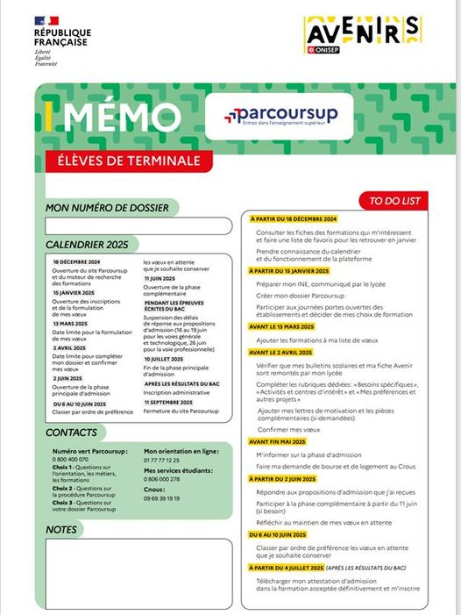](https://www.facebook.com/photo/?fbid=883581497289379&set=a.230381692609366&__cft__%5b0%5d=AZWrAiahHd25tVRjunb9mvjYbf19aqqzaG9Lg2LrvG0-fn8NY5Ht4UL5ZRsjyBuK9jZezBfSRinHXJwYJ6v8lDz5tFiggWigrlUQetEoPIvIMfMhuhAUgdcyW4-QltLllV-hA2BJ8xOO2VS9zgNsvMRGvB_NGy-CcQI5dRZ7V2ymt7_hM9YoOKDIxfj_0wtMqXg&__tn__=EH-R)

**Mercredi :**

* [**Mission Locale Nord Réunion**](https://www.facebook.com/@MissionLocaleNord/?__cft__%5b0%5d=AZUKAJdIfiG1FjhslydvpE4Y_LVBespN8ZRMbbvvb0ANJpYlAcovN3koggGRxNjc2Hn7hIlhKRK0mdqHcU9Q_cdmKMfTVv2e8us0gyFyydxxC5Nl_MdvsPMDCSaPl41vrgluhNmknJk-59uWGbmYG7wSY8Dof3JvP1wd6fWoFJuc4aUNhfl8je6jYdA0UfBrTtrDev7gqo7mu2IQ-qDxT7RNkG1pZvTXexsuv33CuGwiBw&__tn__=-UC%2CP-y-R)

Ça recrute !🚨 (PUBLIC INSCRIT MISSION LOCALE UNIQUEMENT)

La Mission Locale Nord recherche des animateurs / animatrices en crèche pour l’ouverture prochaine d’une nouvelle crèche à St-Denis.

🎯Le poste :

- CDI

- Début prévu : décembre 2024

- Pré-requis : CAP AEPE obligatoire

- lieu : ste-clotilde

* Envoie ta candidature à cecile.fidji@missionlocalenord.re dès maintenant, ton CV et ta LM doivent être mis à jour.

#### [Onisep](https://www.facebook.com/onisep?__cft__%5b0%5d=AZVDTR-Mb0ae1o8YfiQZFRzAKrDO8eCXyP5JP4T_3TLdgHbOyI-Z3tTarD720gDU9T9xekWTywxlI-ylwOyjMXOxmac1uTibikTQPx3tmvA-9RQGGZCEfM4ogrrFKwP8cecYybJpnkgxQnWmsZmQyumn8_46XhDmEtRQDWmULCFhmsKEnh7oXv1ysWn1LY1_BDKH8NqDFO_gnew2altJCkUtiPXIIFgOfyYxp5Q43cNlrQ&__tn__=-UC%2CP-y-R)

🏃La semaine mondiale de l’entrepreneuriat a démarré !

L'occasion pour l'Onisep de partager le parcours de celles et ceux qui font l'entrepreneuriat au quotidien. Xavier, Gianito, Mélissa et Fanny sont agriculteur, consultante, développeur, mannequin… à découvrir sur onisep-fr 👉[**https://ow.ly/IVxN50U8XG8**](https://l.facebook.com/l.php?u=https%3A%2F%2Fow.ly%2FIVxN50U8XG8%3Ffbclid%3DIwZXh0bgNhZW0CMTAAAR3lxCf66pkUisvO2SHZHghEjgGXwUMkRDJkyKa53E-Cdesw3Kvg3WLQxaE_aem_t0Svhe7QzGGd2SzTFBbAwQ&h=AT16PYc5Er78lpIbhO_JVMh8i3itg--GmPAvvwuuOwMtkzxepVmI7mmTX6jsau9ys_4lEyO2hV0SEGBgt6J5qfzzOjleJQa2pj2u6k3mGrp40lZ2rMxdGwl8QnMLIaecKEmm&__tn__=-UK-y-R&c%5b0%5d=AT26B_UKAcs3i1uhtyqIxrmwrZDg4q8C45V_CFFE3iLkIxNuV84T5zGMzxxXqlVHkLZ7Rptdf0_dmnP07O9AEUmF_oE-3Vq22SKxE6b4D06C4uJAulf1L-ivUYnoCbYE58bCoamHofwb_DLGfB-kJ1EF88ECEgOZ4Rcsm8NPu6fXks3lDSG3r_XIo0CzlEVOLr7JKTVeEktS56RXGxyGao7lQ3IrgPr3uIuwdav9TtSgbh8nfg)

* Accompagner vos élèves sur Parcoursup : vous pouvez télécharger le mémo parcoursup professeurs principaux et référents de terminale proposé par l'Onisep sur [**https://avenirs.onisep.fr/.../accompagner-vos-eleves-sur...**](https://avenirs.onisep.fr/equipes-educatives/accompagner-vos-eleves-sur-parcoursup?fbclid=IwZXh0bgNhZW0CMTAAAR2DZkxIYWWD8LwCF35E9VOmlJF_LQl39YNiBBMZrRgjYcrksjodjfNCIhA_aem_ts-ZdMq6hC2hK6IhVjn5vA)

[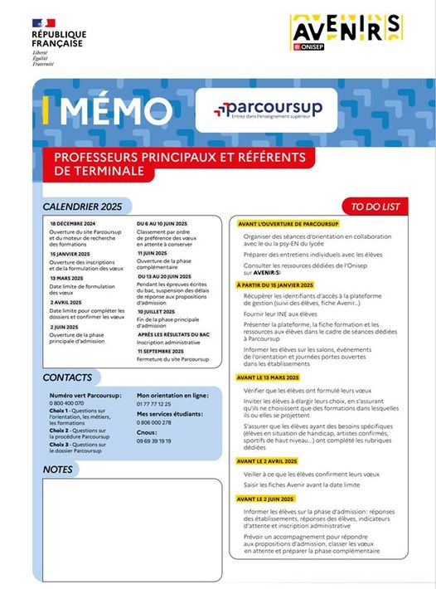](https://www.facebook.com/photo/?fbid=884260043888191&set=a.230381692609366&__cft__%5b0%5d=AZVFa4cotvEIij2jZn60m0m0jSgvk1C4RKbk_YxZFEObnut8QVSP1pJc8EtCWk4KH-cTL3sc-Y28Xm-pjtTux3Vpkt6HTwB54jnU6fWkL9J791-cX2xBrS1YslRULWLLypx7LnnPvfeBj2oPGnV391JE0pusv3t9S_VdPsinihS5eh5vHtWXTM1xMras7vw3RF8&__tn__=EH-R)Avec ce mémo, aidez vos élèves à organiser au mieux leur année de terminale. Un calendrier, une "to do list "et tous les contacts utiles sont à votre disposition sur cette fiche pratique.

**Jeudi :**

#### [Mission Locale Nord Réunion](https://www.facebook.com/@MissionLocaleNord/?__cft__%5b0%5d=AZUOgjGqBMXB3fRslSA3ZDEmgVusDrzhg7TB9k1pxYhXSr-3foLpibo2QmAa0CShTHwb8l_CvucS8cPhbu4vO3rEZzfmiobVZaFcTS90oI2J4VcBUYrDp8V3wXJi9Hc3Gq0qdFBiekVUDqzwp34IAPeFXfP5MIPZSAi9Md4J4ON3_ntc3VXlNCUzFRPCFdVOxfMWsZkNke6Ki6ob8wgIIIAVRc1kl64PYesKP0qIiLWFNg&__tn__=-UC%2CP-y-R)

Wopé loup' pas : Place de l'Emploi - 27 novembre 2024

📍Rendez-vous à la Place Bancoul, Moufia (station du téléphérique) de 8h30 à 12h30 pour un événement dédié à l’emploi, à l’orientation, et à l’insertion professionnelle !

👔Près de 20 employeurs seront présents pour recruter !

🎯Découvrez 3 espaces thématiques :

🔹Orientation : faites le point sur votre projet professionnel

🔹Insertion : outils et accompagnement pour booster vos démarches

🔹Job Dating : décrochez un entretien avec les recruteurs

🌟La Mission Locale sera là avec 2 espaces :

💬Conseils personnalisés et échanges sur vos projets

🎮Expériences immersives avec des casques VR pour explorer des métiers

On vous attend nombreux !

[**#PlaceDeLEmploi**](https://www.facebook.com/hashtag/placedelemploi?__eep__=6&__cft__%5b0%5d=AZUOgjGqBMXB3fRslSA3ZDEmgVusDrzhg7TB9k1pxYhXSr-3foLpibo2QmAa0CShTHwb8l_CvucS8cPhbu4vO3rEZzfmiobVZaFcTS90oI2J4VcBUYrDp8V3wXJi9Hc3Gq0qdFBiekVUDqzwp34IAPeFXfP5MIPZSAi9Md4J4ON3_ntc3VXlNCUzFRPCFdVOxfMWsZkNke6Ki6ob8wgIIIAVRc1kl64PYesKP0qIiLWFNg&__tn__=*NK-y-R) [**#Recrutement**](https://www.facebook.com/hashtag/recrutement?__eep__=6&__cft__%5b0%5d=AZUOgjGqBMXB3fRslSA3ZDEmgVusDrzhg7TB9k1pxYhXSr-3foLpibo2QmAa0CShTHwb8l_CvucS8cPhbu4vO3rEZzfmiobVZaFcTS90oI2J4VcBUYrDp8V3wXJi9Hc3Gq0qdFBiekVUDqzwp34IAPeFXfP5MIPZSAi9Md4J4ON3_ntc3VXlNCUzFRPCFdVOxfMWsZkNke6Ki6ob8wgIIIAVRc1kl64PYesKP0qIiLWFNg&__tn__=*NK-y-R) [**#MissionLocale**](https://www.facebook.com/hashtag/missionlocale?__eep__=6&__cft__%5b0%5d=AZUOgjGqBMXB3fRslSA3ZDEmgVusDrzhg7TB9k1pxYhXSr-3foLpibo2QmAa0CShTHwb8l_CvucS8cPhbu4vO3rEZzfmiobVZaFcTS90oI2J4VcBUYrDp8V3wXJi9Hc3Gq0qdFBiekVUDqzwp34IAPeFXfP5MIPZSAi9Md4J4ON3_ntc3VXlNCUzFRPCFdVOxfMWsZkNke6Ki6ob8wgIIIAVRc1kl64PYesKP0qIiLWFNg&__tn__=*NK-y-R) [**#OrientationProfessionnelle**](https://www.facebook.com/hashtag/orientationprofessionnelle?__eep__=6&__cft__%5b0%5d=AZUOgjGqBMXB3fRslSA3ZDEmgVusDrzhg7TB9k1pxYhXSr-3foLpibo2QmAa0CShTHwb8l_CvucS8cPhbu4vO3rEZzfmiobVZaFcTS90oI2J4VcBUYrDp8V3wXJi9Hc3Gq0qdFBiekVUDqzwp34IAPeFXfP5MIPZSAi9Md4J4ON3_ntc3VXlNCUzFRPCFdVOxfMWsZkNke6Ki6ob8wgIIIAVRc1kl64PYesKP0qIiLWFNg&__tn__=*NK-y-R)

* [**#LaMinuteOrientation**](https://www.facebook.com/hashtag/laminuteorientation?__eep__=6&__cft__%5b0%5d=AZUnGE6BzsNrMaTjCYAIT8Ddzu-esqllcMHjf0gLPcfB3tB0DpXzraJ0J-OS8j1dTgJj7LkAGgnTCDuzVJzgH8mb_IF2m1vwAWdpHn8XwgHPeXyEkMp2Snwahvc-G7Y2m2QkiSQnScp_xUUFZxve_uqYqHxlHyjNRuvZJaef656b-1gVlmRpKhK6PkCSYDDa-nVN2-r1vKdI_2mAS1WgmTIXQRjgivriVfps0mGkcnGuIQ&__tn__=*NK-y-R)

Les élèves en classe de terminale cette année seront certainement amenés à utiliser le site [**Parcoursup**](https://www.facebook.com/ParcoursupInfo?__cft__%5b0%5d=AZUnGE6BzsNrMaTjCYAIT8Ddzu-esqllcMHjf0gLPcfB3tB0DpXzraJ0J-OS8j1dTgJj7LkAGgnTCDuzVJzgH8mb_IF2m1vwAWdpHn8XwgHPeXyEkMp2Snwahvc-G7Y2m2QkiSQnScp_xUUFZxve_uqYqHxlHyjNRuvZJaef656b-1gVlmRpKhK6PkCSYDDa-nVN2-r1vKdI_2mAS1WgmTIXQRjgivriVfps0mGkcnGuIQ&__tn__=-%5dK-y-R) pour s'inscrire dans l'enseignement supérieur à la rentrée 2025.

📅Pour les aider à se repérer, la Minute Orientation de la semaine propose un calendrier Parcoursup mensuel avec les dates et étapes clés de l'année scolaire 2024/2025.

* Sans oublier le mémo Parcoursup "Préparer Parcoursup et choisir son orientation", disponible sur l'espace élèves du site [**avenirs.onisep.fr.**](https://l.facebook.com/l.php?u=https%3A%2F%2Favenirs.onisep.fr%2F%3Ffbclid%3DIwZXh0bgNhZW0CMTAAAR2YU4mHSh-xa9arqoFq_xbNJ6oeXG8VeMv1E3fpPRnPrPkomonY-Bnq88g_aem_r0KbOATIslM4dFqVaGOAUg&h=AT1sYZDECnXjdd9tf7Y_chjO6fEt4f10W2gDHYPXpAsx4JuWmrOWOtY2zz0_Z5FQfepVsWpC-m8njVKTbygf3wYqec2nbbxEtEtqxw4XLEIFw7cU1730kDRsdPU2qfFiBHut&__tn__=-UK-y-R&c%5b0%5d=AT2mbLb3JzBywgtrs6k7xnQQLGr8cveflMocf02EJOU-xnYkbb8dn7Zc_XiNG00I2dH_9V2w7at7pjv57jbGN46sBMDf02jyyPX8OU14qH3uGxWkRjRykRGIEhx7aQaP_4abbZ3ndvcif6HtLL5YEVcDvw8VGqYTVeGOokqyYKLeCaUhHXgMbg0b6SunMEnUnlFKTe5MY99rxKk7TVyPCmSv_Li-aJSX9V10UxP5JKn9FDZ37w)
* "APRÈS LA 3e -RENTRÉE 2025 ", le guide national de l'[**#Onisep**](https://www.facebook.com/hashtag/onisep?__eep__=6&__cft__%5b0%5d=AZVSDf0cC2-e4K8MhWGqJxN9Kvm9pfmpXTaasxzrC1_12EBc5AJA8F1zgUNdEar7Uv5tRQCyKCgjsoFKTpwIoUYDPEHxQXCKwxk0hQyRpDHfJ9RPixpa0w7eqUYt3RAHgfPZcz_8HQpNYuZxjQ8Z3231mfwMeW1hrU34L7Ts3kJXCDmI5E1kzq2XYjTFE0NHvixnWtZQAMyZjl1udNFrG3odTRxGKIL-x9DSKV1Oo7JSTQ&__tn__=*NK-y-R), est en ligne !

📢Pour informer et faire réfléchir les élèves de [**#3e**](https://www.facebook.com/hashtag/3e?__eep__=6&__cft__%5b0%5d=AZVSDf0cC2-e4K8MhWGqJxN9Kvm9pfmpXTaasxzrC1_12EBc5AJA8F1zgUNdEar7Uv5tRQCyKCgjsoFKTpwIoUYDPEHxQXCKwxk0hQyRpDHfJ9RPixpa0w7eqUYt3RAHgfPZcz_8HQpNYuZxjQ8Z3231mfwMeW1hrU34L7Ts3kJXCDmI5E1kzq2XYjTFE0NHvixnWtZQAMyZjl1udNFrG3odTRxGKIL-x9DSKV1Oo7JSTQ&__tn__=*NK-y-R), qui, dans quelques mois, seront amenés à choisir entre voie professionnelle (CAP, Bac pro) et voies générale et technologique.

👀Au sommaire :

▪️Les étapes en 2024/2025 pour préparer son orientation

▪️Les spécificités de la voie professionnelle

▪️Les spécificités des voies générale et technologique

▪️Les dispositifs pour les élèves en situation de handicap

▪️Les aides financières

A télécharger ou à feuilleter sur onisep-fr 👉[**https://ow.ly/nOMM50U9LzH**](https://l.facebook.com/l.php?u=https%3A%2F%2Fow.ly%2FnOMM50U9LzH%3Ffbclid%3DIwZXh0bgNhZW0CMTAAAR2YU4mHSh-xa9arqoFq_xbNJ6oeXG8VeMv1E3fpPRnPrPkomonY-Bnq88g_aem_r0KbOATIslM4dFqVaGOAUg&h=AT19PtcHkgSf80qCS5MLQth3aVYs224yog6w-auWf0pVwUkhlE8Q8X0hszy9-W2smK_rYu3cjC2lIDVoI4vkJN_GV-aF5S8UykZV3Q1fnJ1w56lYGV-9XIcXbMfgdlWt5d6P&__tn__=-UK-y-R&c%5b0%5d=AT378LyatdfcBGxRMGFHUiQD6ElKy06SmU_pFRGPnsQPzXAUwJqSvo2fWWL90Bw5Y8eCHHhwqwcEkYqzkC8CYV5ZLFLMxM1eqQ2hIAx7tHoa38z2SUXKmmDBiONzDmPm6Hu_cYqor5IqQg8Jz74QR56w3c3OOA7jHY5-VpcssU5J6DIGN5D3ndXasv3DjE6r373AKlaXaMxSAuyN6bhFNF9j2-xw68aUeuHORDCk6iIaVGtkXQ)



**Vendredi :**

#### [Mission Locale Nord Réunion](https://www.facebook.com/@MissionLocaleNord/?__cft__%5b0%5d=AZVWOK1yt0bSPKOfzYMh2JwzLQnx4l1hdGxH6_G9P8OixqPbndfoivo-QCDeoNtRXWWvMZeV9--U8S9B6BHmCAvKnRrbrGSVyP-d5xD4dkjcUNStJKrxt3vZf9swiV1fU3vl__ieuIxkDNzb9yKVAkBsbzRw8hjJevB3GX_Q0CyCOQY0MzDKCHFb8l4Ua5oUXHMF94tO_18bXEJD8uDzONT2Lk4XmCk9MBuARGl7CkojoQ&__tn__=-UC%2CP-y-R)

Proxi Alternance débarque à Sainte-Suzanne

𝗔𝗿𝗿𝗲̂𝘁𝗲 𝗱𝗲 𝘀𝗰𝗿𝗼𝗹𝗹𝗲𝗿, 𝗰’𝗲𝘀𝘁 𝗧𝗛𝗘 𝗿𝗲𝗻𝗱𝗲𝘇-𝘃𝗼𝘂𝘀 𝗮̀ 𝗻𝗲 𝗽𝗮𝘀 𝗹𝗼𝘂𝗽𝗲𝗿 !

Tu cherches une alternance ou un job près de chez toi ?

📅Date : 28 novembre 2024

🕘Heure : 9h00 - 12h00

📍Lieu : Antenne Mission Locale Nord, Sainte-Suzanne

👉Pourquoi venir ?

-Des opportunités de folie : repars peut-être avec un contrat en poche !

-Des experts en alternance rien que pour toi : les CFA partenaires (CAMAS, AFTRAL, ICCI Formations, CMA, Gold Formations) t'attendent pour te guider.

-Des recruteurs motivés : prêts à te rencontrer, toi et ton CV.

Team motivée : check ! CV : check ! Alors, viens montrer que t’es le candidat parfait !

* Tag un.e [**dalon.ne**](https://l.facebook.com/l.php?u=http%3A%2F%2Fdalon.ne%2F%3Ffbclid%3DIwZXh0bgNhZW0CMTAAAR25Yts2z5Gj5HxArUG_HbAPtrAR7XA6FnNbnIyQcRKic-KqDSyP6bneFAo_aem_CB_aXDMtrNnPK9qwSw-0_g&h=AT0nlhq8WaYSauss_wQ0a_atgS-2m_fzZQ34jDOMw2sNtz0NNv3MdQ2qbaD_z6-h_EPeSQ2tA7xNr0_lcKnxuMFtjATe45Mhc4-a7kqbnzQFmGsBpBRk43BIxN8TfOWcAQBP&__tn__=-UK-y-R&c%5b0%5d=AT3kr-opQxk6f3KzuW5MnqRe8wWqcroO8OgrOKZzdpl8A9gEEDctDRzlIU2-QXcdK5IrCo65xBXHhn5OlQHiZ66W2DwUie2bwCkl1kFeFiKBO-lcZZMKTlf-UfwPFgLSGiBtVR8Xy9jziBZKXV4iZL1bjZjR-u8HVpwRQWb4cBRNUyRi_arZM5CtzlaL5h3wbEJDPmd59TZPgop0hycT8Tg1-QMS07WfKOEQoCCiXzjUfLQGdg) qui a aussi besoin d'un coup de pouce pour son futur !
* [**#Portraitsdepros**](https://www.facebook.com/hashtag/portraitsdepros?__eep__=6&__cft__%5b0%5d=AZU3RrhVeRPNzJmMnYjBNaA743AK5D1z3lh0g5oV-VVkMMLk1ewjb5CCqKOlzMgiB13wM022R4Rh_MSIZAHoYtN7MDLYwxVfIGtFsD4wpQsXLDUqc7KostGilQzDzDc3QKX9rxjD_MTMlslIhs8ZPhLyUmCqVUBgM-IqQvf8DJ8Yz33SdrHVvPGTREqb1U7NFcxQYgnBUQNTT02tL5onLe_1dlvLPdq1BTEnvESWGW1N_Q&__tn__=*NK-y-R)

🚀Découvre l’univers de travail de Nicolas, ingénieur de production : supervision des équipes, gestion des pannes, intégration des robots...

Tu as envie d’en savoir plus sur ce secteur ?

Télécharge 📘 »LES MÉTIERS DE LA PRODUCTION INDUSTRIELLE », collection Zoom Onisep 👉lien en bio > [**linktr.ee/onisep**](http://linktr.ee/onisep?fbclid=IwZXh0bgNhZW0CMTAAAR17rXt9UznT68VOOIhPo0Q-8QMzoHDTilXlTIHc1KxStgXz5_IRYvL5fNw_aem_3ntV-cIqpLRiRCkBdbBCvg).

Une édition réalisée en partenariat avec @UIMM.lafabriquedelavenir.

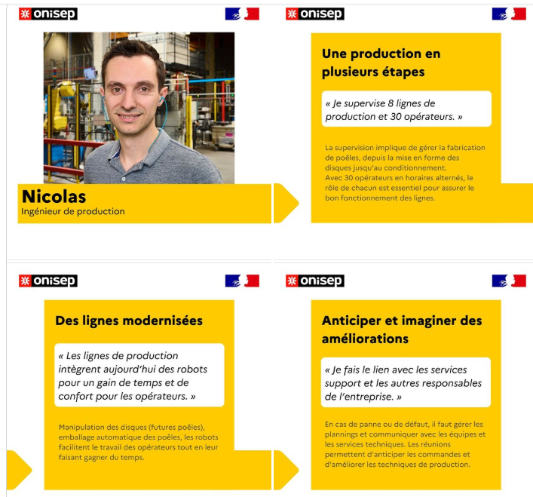

* A découvrir sur Onisep TV : [**https://oniseptv.onisep.fr/video/courtier**](https://l.facebook.com/l.php?u=https%3A%2F%2Foniseptv.onisep.fr%2Fvideo%2Fcourtier%3Ffbclid%3DIwZXh0bgNhZW0CMTAAAR3zWL5_ukYeDTQqdszp484UNEINQc0nUm4XJSb5L6sovL9iAT94BryPmDY_aem_ePbGzihmoO2yfLuCr0rfKg&h=AT3XlDSFDvVnwejnvSHH7HRDLTSERLAYVjJFyL6xoPGO5wSen_kZ56RtkiwZ74vqBYqD3Rw2UDFOtnc13WbYXRRUl-hUqki-uNieEWoO1mlAnrv6hT3118OSaUJSmrIDGRgn&__tn__=-UK-R&c%5b0%5d=AT3bUmaV6nDXUu_fbp-3MGKZ_rjaix5QfvH8203KFXgqHB-D1N-HA16wa7ZggOygbH_U27aV4GTgorzKKcDeEDypglePSHmtyN1VKGo4pYDisKOWDVKX3FVq-GNPekjartrBwbnqJdY1j-8NCma1BXrRKeAaBJCbyPCMTUsswDKJgVxdoyhO6MxYkyoThj3g_URKbw)

[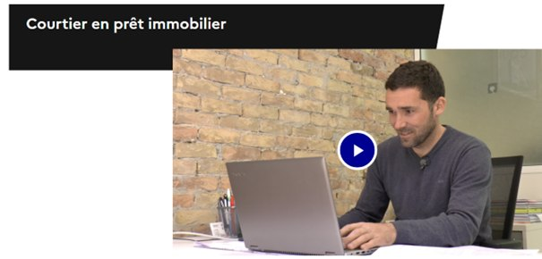](https://www.facebook.com/photo/?fbid=885589523755243&set=a.230381692609366&__cft__%5b0%5d=AZVuZ5zcrZmOoxaIjFQgCNkcmyEO_4F7Gzn7BwhCXJsH2YlktKG1eHN8wFY4Q1j5PBLYaJGnxcpj0064waw6o-BzcdO3DKX2AS_5R_cnYY3jt90r3DQR-vkQTvSY7OCk22XcffLNMFX54jWlpggaKWF3Q9LhXleGU1gEygo_mK84Bw&__tn__=EH-R)Le métier de Matthieu, courtier en prêt immobilier. Il accompagne ses clients dans leurs projets d’achats immobiliers. Il analyse leurs besoins, les conseille et négocie auprès des banques les meilleures offres et meilleures conditions de prêt bancaire.